Wireshark Sniffer – שיעור ראשון – הכרת הממשק
מדריך זה הוכן בהתוויות הספר Computer Networking: A Topdown Approach, 4th edition, 2007 J.F. Kurose, K.W. Ross. מטרת מדריך זה היא לתת הכרה בסיסית של העבודה עם הממשק של תוכנת ה- Wireshark.

הקדמה
פתגם סיני עתיק אומר:" “Tell me and I forget. Show me and I remember. Involve me and I understand. מטרת ה- Sniffer הוא למעשה להוריד את כל הידע התיאורטי העמוס על פרוטוקולי TCP/IP ולהראות לחניכים כיצד הדברים עובדים באמת ואפילו לתת להם לשחק ולחקור בעצמם איך הדברים מתרחשים באמת מעבר להמחשות שאנחנו מנסים לעשות עם טוש ולוח או אפילו עם ה- Packet Tracer. אנו ממליצים על שילוב העבודה עם Wireshark בצורה בסיסית כבר אחרי שהחניכים מכירים את מודל ה- OSI ו- TCP/IP, וכמובן, רצוי מאוד להשתמש בכלי זה בשיעורים על אפליקציות שונות של בפרוטוקול זה.

מהו ה- Sniffer ומיהו ה- Wireshark?
שמו של הכלי הזה למעשה מדמה את התוכנה למעין "מסניף" של כל התעבורה העוברת ברשת. קיימים סוגים רבים של Sniffers, ה- Sniffer החינמי של Wireshark הוא כלי תוכנתי פאסיבי אשר מעתיק את תוכן ה- Frames העוברים במחשב עליו אתם מריצים אותו מכרטיס רשת מסוים אותו תבחרו, היות והוא רק מעתיק, לא נפגעים קבלה או שידור של הודעות TCP/IP השונות והמחשב ממשיך לעבוד כרגיל. ה- Wireshark פותח את ה- Frames אותם הוא מעתיק ולמעשה מציג לנו את תוכנן ברמות השונות, מה שמאפשר לנו לצפות בתכונות רבות של פרוטוקול ה- TCP/IP.
כפי שניתן לראות באיור, Sniffer מורכב למעשה משני מרכיבים:
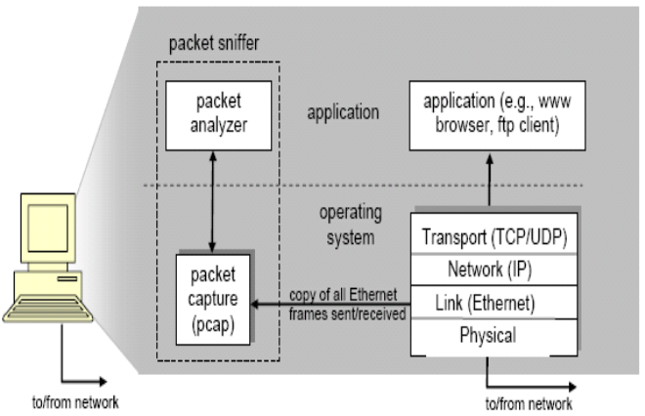
- Packet Capture – או בקיצור pcap, תפקידו לבצע העתקה של ה- Frame שעובר דרך כרטיס הרשת. לרב , המחשבים איתם נעבוד יחוברו לרשת באמצעות Ethernet LAN ומעשה ההעתקה תהיה של Ethernet Frame כולל העתקה של כל Encapsulated Date שבתוכו.
- Packet Analyzer – לאחר קבלת תוכן זה, ה- Analyzer למעשה מחלק את המידע לפרוטוקולים השונים ברמות השונות ולמעשה מכיר את תוכנו העמוק של כל פרוטוקול – כך לדוגמא תוכלו לצפות בתכונות ה- TCP לעומת ה- UDP ע"י חקירת ה- Sequence Numbering או להכיר את הפקודות השונות של HTTP כמו Get, Post וכן הלאה.
באופן עקרוני ניתן לומר שה- Wireshark הוא Analyzer שמשתמש ב- pcap שאנחנו מייצרים על המחשב שלנו. להלן כמה לינקים שימושיים:
- להורדת התוכנה - http://www.wireshark.org/download.html במשך ההתקנה יותקן אצלכם כלי הנקרא WinPCap שהוא למעשה ה- Packet Capture.
- המדריך לעבודה עם התוכנה - http://www.wireshark.org/docs/wsug_html_chunked/
- דפי עזר - http://www.wireshark.org/docs/man-pages/
- שאלות ותשובות - http://www.wireshark.org/faq.html

הכרת ממשק ה- Wireshark
עם טעינת התוכנה, ייפתח ה- GUI. באופן עקרוני, בפתיחת התוכנה לא יופיע מידע באף אחד מהחלונות אותם תראו.
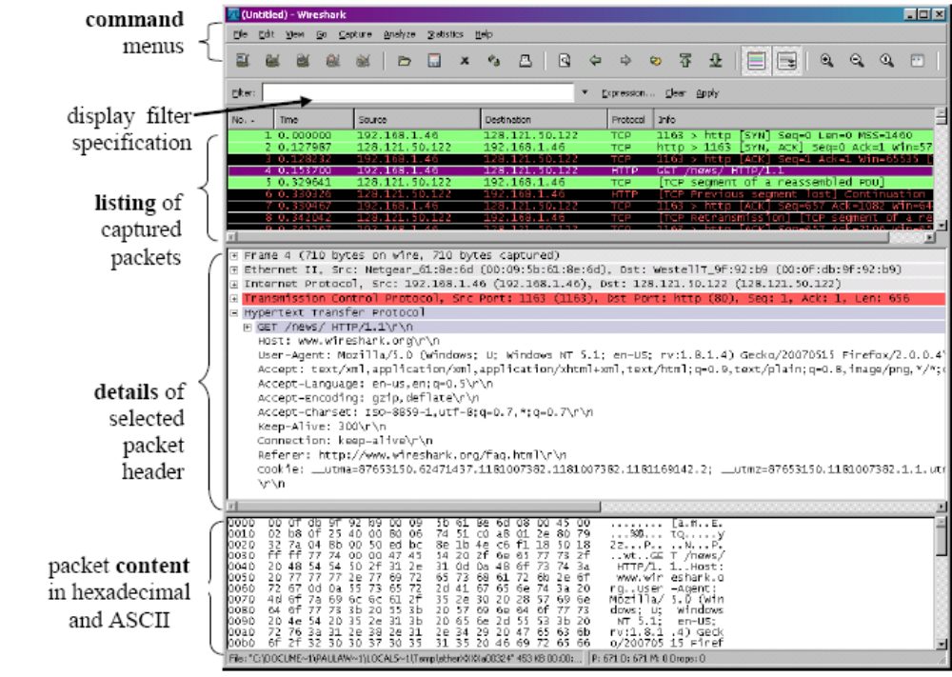
- Commands Menu – שורה זו מכילה מספר אפשרויות שניתן לבצע באמצעות התוכנה לדוגמא ב- File נוכל לשמור קובץ pcap או לטעון קובץ ששמרנו בעבר, כמו כן בתפריט ה-Capture ניתן להתחיל "העתקה" של ה- Frame (יצירת קובץ pcap זמני ) מממשקי הרשת הקיימים במחשב.
- Packet-listing window – בחלון זה יופיעו בסדר רץ כל ה- Frames אותן העתיק ה- pcap. לגבי כל אחד מהם ניתן לראות גם מתי הוא התקבל, מה כתובת ה- IP של המקור ושל היעד, מהו הפרוטוקול וכן מידע מעט מעמיק יותר על סוג ההודעה. ניתן לבצע סינון על פי כל אחד מעמודות אלו על ידי לחיצה על כותרתה.
- Packet-header details window – בבחירת Frame מתוך Packet-listing window, יופיע בשדה זה פירוט לגבי כל הרמות של אותו Capture החל מרמת ה- Frame ועד ה- Application, ניתן ללחוץ על ה- + ולקבל מידע מפורט יותר לדוגמא לקבל מידע על שדות נוספות ב- Frame, לצפות בתוכן ההודעה הספציפית בפרוטוקול HTTP וכן הלאה..
- Packet-contents window – מציג את כל תוכן ה- Frame על כל הרמות השונות בצופן בינארי או HEX. בבחירת רמה מסוימת בחלון ה- Packet-head יודגש החלק הרלוונטי בתוך ה- Packet-contents.
- Filter field – במידה וביצענו Capture למספר גדול מאוד של Frames, ניתן לבצע סינון בשדה זה, לדוגמא אם אנחנו מחפשים רק את מה שקשור לפרוטוקול ה- ARP, נוכל לרשום זאת ב- Filter ולקבל רק את ה- Frames הרלוונטיים לפרוטוקול זה.

Getting Started
- פתחו את הדפדפן בו אתם נוהגים להשתמש (וודאו כי אתם מצליחים לבצע גלישה לאתר כלשהו).
- פתחו את תוכנת ה- Wireshark, חלון ה- listing of captured packets אותו אתם אמורים לראות יהיה ריק לחלוטין, תחילה כאמור לא יופיע כלום היות ולא יצרנו pcap.
- ליצירת Capture, כנסו לתפריט זה, ובתת התפריט Options, מה שאמור לפתוח לכם את החלון הבא: 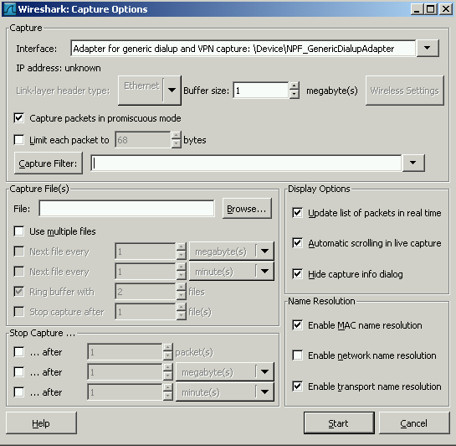
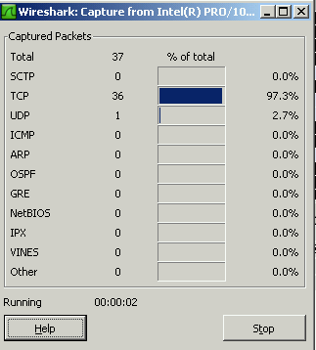
בחלון זה ניתן להגדיר הגדרות שונות הקשורות ל- Capture, אותנו בשלב זה יעניינו רק ה- Interface בו עליכם לבחור את כרטיס הרשת עליו אתם רוצים לבצע חקירה. כמו כן הסירו את ה- v משדה Options תחת Hide capture info dialog.
שימו לב, במידה ובחרתם בכרטיס רשת אלחוטי, עליכם להסיר את –v מהשורה Capture packets in promiscuous mode.
- עם לחיצה על כפתור Start תתחיל להתבצע העתקה של ה- Frame שיופיעו בשדות הרלוונטיים. בחלון הראשי, כמו כן עם לחיצה על ה- Start יופיע החלון המופיע כאן בצד שמאל.
בחלון זה ניתן לראות כמה Frames הועתקו מכל פרוטוקול, נניח אם היינו רוצים לחקור ARP, היינו ממשיכים לבצע את ההקלטה או אפילו להתערב ע"י שליחת Ping מהמחשב שלנו לתחנה אחרת ב- LAN על מנת לאלץ פעולת ARP שתוקלט ותנותח. לאחר שהופיעו מספיק אלמנטים על פי מה שנרצה לחקור, נלחץ על Stop.

- בעודכם מבצעים העתקה של Frame לחצו על ה- URL הבא - http://gaia.cs.umass.edu/wireshark-labs/INTRO-wireshark-file1.html לאחר מכן שהאתר עלה לחלוטין לחצו על Stop.
- לאחר שסיימתם, יופיעו במסך הראשי העתקות Frame רבות שהצליחה התוכנה להקליט. כמו שתוכלו לראות ה- Frame יהיו מסוגים רבים בינהם יהיו גם הודעות אל שרת ה- gaia.cs.umass.edu.
- כדי לחפש רק את הודעות http תוכלו להשתמש בשורת הסינון, לחצו שם http ולאחר מכן על Apply.
  - חפשו את הודעת ה- Get אל שרת ה- HTTP, הם תוכלו לנחש למה משמשת פקודה זו?
  - מהי כתובת ה- IP של שרת ה- HTTP אליו נגשתם? אמתו זאת על ידי שליחת Ping אל כתובת זו באמצעות המחשב שלכם.
  - מהם כתובות ה- MAC של המקור והיעד? מיהו ה- MAC אשר מופיע ב- Source של Frame זה? אמתו זאת על ידי הפקודה Arp –a במחשב שלכם.
  - מהם כתובות ה- IP במקור וביעד?
  - באיזה פרוטוקול נעשה שימוש ברמת האפליקציה? איזה פרוטוקול ברמת התעבורה?
  - איזה Source Port פתח המחשב שלכם בבקשה זו? מהו Port היעד?
  - איזה פרוטוקול נדרש כדי לייבא את כתובת ה-IP של שרת ה- HTTP אליו גלשתם? בצעו סינון על פי פרוטוקול זה.
  - מה כתובת השרת שמספק את שירות זה? כיצד ידע ה- PC שלכם לבצע בקשה זו? אמתו את כתובת שרת זה עם הפלט של פקודת ipconfig/all במחשב שעליו אתם עובדים.
  - בהמשך לשאלה הקודמת, איזה פרוטוקול ברמה 4 היה בשימוש וכן מהם מספרי הפורטים של המקור והיעד בשליחת הבקשה מהמחשב שלכם לשרת זה? איך נקראת הודעת הבקשה של פרוטוקול זה? איך נקראת התגובה לבקשה זו על פי הפרוטוקול?
  - כמו כן מהם כתובות ה- MAC של המקור והיעד? האם הן זהות לתשובתכם לשאלה ב'? האם זה הגיוני?
  - בצעו שמירה של קובץ זה על ידי תפריט File.
עבודה נעימה!
שי צורדקר,
צוות פיתוח הדרכה.

